软件需求规格说明

Version 4.0

修改历史
日期 | 版本 | 说明 | 作者
2025-10-17 | 1.0 | 初稿，基础框架与1.2.3.8.9部分（主要是理论支撑内容，其中原型文件设计由孔维茜和彭芊共同完成） | 孔维茜
2025-10-23 | 2.0 | 完善4.6.7.9部分（根据实际生活与问卷进行用户画像与故事分析） | 彭芊
2025-10-23 | 3.0 | 完善第 5 部分（设计、收集、分析调查问卷） | 孙舒冉
2025-10-25 | 4.0 | 补充及修正格式（文档所有部分内容都建立在张振瑜同学查找并总结的参考文献的基础上） | 张振瑜

目录
1. 简介 2
1.1 目的 2
1.2 范围 2
1.3 定义、缩写词以及简写 2
1.4 参考文献 2
1.5 内容组织 3
2. 综合描述 3
2.1 产品前景​ 3
2.2 产品功能 3
2.3 用户特征 3
2.4 一般性限制 4
2.5 假设和依赖 5
3. 详细需求 6
3.1 功能需求 6
3.2 外部接口需求 7
3.3 性能需求 8
3.4 质量属性 8
3.5 其他需求 9
4. 用户分析 9
4.1 对于核心用户(文游玩家)： 9
4.2 对于潜在用户： 10
5. 调研过程与方法 10
5.1 调研目的 10
5.2 调研方法 10
5.3 调研结果与分析 10
6. 用户故事 13
6.1 用户故事地图 13
6.2 用户旅程 13
6.3 史诗故事 13
6.4 原型设计概述： 15
7. 系统的总体架构和技术选型 16
7.1 采用前后端分离的总体架构（如右图）： 16
7.2 技术选型： 16
8. 开发迭代和分工 16
9. 原型文件 19

简介

目的
本文档旨在定义“故事匠”系统的软件需求，明确系统功能、性能、接口及质量属性。本规格说明面向开发团队、测试团队、项目管理人员及相关利益方，作为系统设计、实现和验收的依据。

范围
本产品命名为“故事匠”，是一个AI驱动的沉浸式互动故事创作与分享社区。系统允许用户通过输入关键词一键生成包含文本、图像、分支剧情的互动故事，并提供阅读、收藏、分享、社区互动等功能。系统不涉及线下实物交付。

定义、缩写词以及简写
- AIGC：人工智能生成内容
- LLM：大语言模型
- JSON：JavaScript对象表示法
- API：应用程序编程接口
- Web/App：网页端与移动端应用
- SRS：软件需求规格说明
- RESTful：一种基于HTTP协议的软件架构风格。
- JSON Schema：用于描述JSON数据结构的标准格式。

参考文献
- 《Vue.js官方风格指南》，Vue.js Core Team，版本3.x (https://vuejs.org/style-guide/)
- 《PEP 8 -- Style Guide for Python Code》，Python Software Foundation (https://peps.python.org/pep-0008/)
- 《中华人民共和国个人信息保护法》，全国人大常委会，2021年11月1日施行 (http://www.npc.gov.cn/npc/c2/c30834/202108/t20210820_313088.html)
- 《Material Design 3设计指南》，Google，2022年(https://m3.material.io/)
- 《类橙光游戏平台用户行为分析报告》，内部调研资料
- 《DeepSeek API接口文档》，深度求索公司(https://platform.deepseek.com/api-docs/)
- 《Django REST framework官方文档》，Django Software Foundation(https://www.django-rest-framework.org/)

内容组织
本文档分为四部分：简介、综合描述、详细需求和支持信息。详细需求包括功能、接口、性能和质量属性；支持信息涵盖用户分析、用户故事、调研过程与结果、架构设计及迭代计划。

综合描述

产品前景​

市场背景：​
以“橙光”为代表的互动阅读平台，证明了目前大家对于“选择决定剧情”的沉浸式故事有强烈需求。但传统模式依赖人工创作，产能有限，作品更新慢，且存在大量作者跑路，作品同质化等问题。同时以ChatGPT、Stable Diffusion、Midjourney为代表的AIGC技术日趋成熟，尤其在文本生成、图像生成、语音合成领域已达到可商用水平。这为自动化、个性化内容生产提供了技术基础。​
同时，当前有一部分阅读用户已经不满足于被动消费，更渴望参与创作、表达自我。但专业创作的高门槛和需要高额的时间付出将大部分人拒之门外。他们需要一种“低门槛、高自由度”的创作工具。​

产品愿景
本项目希望模拟橙光阅读器，打造一个AI驱动的沉浸式互动故事创作与分享社区，让每个人都能成为自己梦想故事的导演，实现“所想即所见，所见即所得”的创作体验。并且可以阅读其他创作者已经生成的作品，互动交流。​

产品定位
故事匠是现有互动阅读平台（如橙光）的AI增强版本，通过引入AIGC技术解决内容生产瓶颈和创作门槛问题。系统作为独立产品，未来可集成至更大文创生态中，提供标准化故事生成API。

产品功能
- AI一键创作：用户输入关键词、风格和篇幅，系统自动生成故事大纲、分支剧情、对话、旁白及配图。
- 沉浸式阅读：全屏展示故事内容，支持分支选择、存档/读档、属性查看。
- 社区功能：作品发布、收藏、评论、排行榜、个性化推荐。
- 用户管理：登录注册、个人信息管理、生成历史、积分系统。

用户特征
- 创作型用户：具备创意但缺乏实现能力，期望低门槛、高自由度创作。
- 阅读型用户：追求个性化、多样化内容，喜欢互动体验。
- 社区用户：喜欢分享、评论、收藏，活跃于社交互动。
- 维护管理人员：处理用户举报、管理违规内容、确保平台稳定运行。
用户类 | 描述与特征 | 技能与经验 | 对系统的影响与约束
创作型用户 | 通常是青少年至年轻成年人，对特定题材（如仙侠、科幻、恋爱）有浓厚兴趣，脑海中拥有丰富的故事创意和世界观设定。但他们通常不具备专业的编程、绘画或写作能力。他们追求低门槛、高自由度、即时反馈的创作体验，渴望将想法快速具象化。 | 技术专长：熟悉智能手机或PC的基本操作，但对专业创作工具（如PS、编程IDE）不熟悉。可能接触过AIGC工具（如ChatGPT）。  - 核心诉求：“所想即所得”，避免复杂的学习过程。 | - 系统提供极其简化的创作流程。文本输入和图片替换选择  - 保证生成速度。
阅读型用户 | 主体是互动小说和网络文学的爱好者，年龄分布广泛。他们消费能力强，追求个性化、多样化的内容，但对热门题材易产生审美疲劳。他们享受通过选择影响剧情走向的沉浸感和参与感，是平台流量的主要贡献者。 | - 教育程度：多样。  - 技术专长：普通应用程序用户，熟练于常见的触屏和鼠标操作。  - 核心诉求：快速发现感兴趣的高质量内容，享受流畅、无中断的阅读体验。 | - 提供推荐算法，基于用户偏好和行为进行精准内容分发。  - 阅读器界面必须沉浸式、无干扰，翻页和选择响应需灵敏。  - 搜索和筛选功能必须强大、高效，支持多标签和关键词组合。
维护管理人员 | 平台的内容管理员和系统运维人员。负责监控系统运行状态、处理用户举报、管理违规内容、确保平台稳定运行。 | - 教育程度：较高。  - 技术专长：具备IT运维或内容管理相关专业知识。  - 核心诉求：高效的后台管理工具和清晰的系统监控仪表盘。 | - 系统需提供功能完备的后台管理界面，具有内容审查、用户管理、数据统计等功能。  - 系统应具备高可靠性和可维护性，提供详细的运行日志和告警机制。

一般性限制

技术栈与平台限制
- 客户端形式：开发为安卓移动应用程序，作为首要发布平台。
- 前端框架：使用 Vue 3 框架及其组合式API进行用户界面开发。
- 跨平台引擎：使用 Capacitor 框架将Vue Web应用打包并部署为原生安卓应用，并利用其桥接能力调用原生设备功能。
- 后端框架：使用 Django 框架构建RESTful API服务。
- 数据库：使用 MongoDB 作为主数据库，以利用其灵活的文档结构存储故事数据、用户信息等非关系型数据。

开发规范与标准
- 代码规范：前端代码须遵循《Vue官方风格指南》，后端代码须遵循PEP 8 Python编码规范，以确保代码的可读性和可维护性。
- API设计规范：后端API接口设计必须遵循RESTful架构原则，并使用JSON作为唯一的数据交换格式。
- 版本控制：必须使用Git进行版本控制，并遵循清晰的分支管理策略（例如Git Flow）。

企业策略、政府法规与工业标准
- 数据隐私与安全：遵守《中华人民共和国个人信息保护法》等相关法律法规，对用户个人信息、创作内容进行加密存储和传输，明确定义数据收集和使用范围。
- 内容审核：用户上传至社区的作品及评论必须经过合规性审核，防止出现违法违规内容，审核机制可以是“AI初审 + 人工复审”相结合。

硬件与性能限制
- 安装包体积：最终APK安装包体积应尽可能优化，以降低用户的下载和安装门槛。
- API响应时间：关键用户操作（如页面加载、故事生成请求）的服务器端API响应时间应在可接受范围内（如故事生成请求应在30秒内返回结果）。

数据转换格式标准
故事数据格式：AI生成的故事结构（包括分支、选项、角色属性）必须使用预定义的、结构化的 JSON Schema进行规范，以确保前端阅读器能够正确解析和渲染。

软件运行环境
- 客户端：目标安卓API Level为26（Android 8.0）及以上，以覆盖绝大多数主流安卓设备。
- 第三方依赖：系统稳定运行依赖于多个第三方服务（如DeepSeek API、微信登录、对象存储服务等），其可用性和速率限制将直接影响本系统的相关功能。

假设和依赖

用户环境假设
- 假设目标用户群体（尤其是创作型与阅读型用户）所使用的安卓设备性能中等及以上，能够流畅运行由Capacitor打包的Vue.js应用，且设备操作系统版本为Android 8.0及以上。
- 假设用户拥有稳定、可持续访问互联网的网络环境，能够支持应用与服务器进行数据交互，以及调用云端AI服务。

用户行为与接受度假设
- 假设目标用户能够接受并理解由AI生成的内容在逻辑性、连贯性和艺术性上可能存在的不完美，并对该技术持有基本的信任和包容态度。
- 假设用户具备基本的移动设备操作能力。

关键外部服务与API依赖
AI服务依赖： 系统核心的故事生成功能高度依赖于第三方大语言模型API（如DeepSeek）和文生 图模型API。这些服务的可用性、性能、调用成本及其输出内容的质量和稳定性，将直接决定核心 功能“AI一键创作”的成败与用户体验。

软件库与框架依赖：
- 前端稳定性依赖： 项目前端依赖于Vue 3生态系统、Capacitor核心及其安卓插件的持续维护、安全性和兼容性。
- 后端稳定性依赖： 项目后端依赖于Django、Django REST framework以及Python MongoDB驱动等开源库的稳定版本和长期支持。

项目内部依赖：
- “故事生成服务”模块的开发和测试，依赖于后端“API网关”和“用户服务”模块首先提供稳定的基础支持。
- 前端阅读器功能的实现，完全依赖于后端提供的、符合预定JSON Schema标准的故事数据格式。任何格式上的不一致都将导致前端解析失败。

详细需求

功能需求
功能模块 | 子功能 | 输入 | 处理逻辑 | 输出
用户认证 | 账号密码登录 | 用户名、密码 | 验证用户凭证，创建会话 | 登录状态、用户基础信息
用户引导 | 偏好设置 | 用户性别、兴趣标签选择 | 存储用户偏好至本地和服务端 | 初始化完成的标志，用于后续推荐
内容创作 | 故事生成 | 关键词、题材风格、篇幅选择 | 调用服务端AI生成接口，实时接收生成进度，整合故事数据 | 完整可交互的故事作品（含图文）（包含创作者模式与AI迭代交互与手动编辑）
 | 作品管理 | 用户对生成作品的操作（保存、发布、删除、设置解锁积分） | 更新作品状态，同步至服务端数据库 | 操作成功反馈，作品列表更新
内容消费 | 作品阅读 | 用户选择作品 | 加载故事JSON数据，解析场景、选项和图片资源 | 沉浸式阅读界面，包含文本、图片和分支选项
 | 阅读进度管理 | 用户存档/读档操作 | 将游戏状态保存至本地存储/从本地存储恢复 | 存档点列表，恢复的游戏状态
 | 属性查看 | 用户查看角色属性请求 | 从当前游戏状态中提取角色属性数据 | 角色属性面板显示
社区互动 | 作品收藏 | 用户收藏/取消收藏操作 | 更新用户收藏列表，同步至服务端 | 收藏状态变化，收藏列表更新
 | 作品评论 | 用户输入的评论内容 | 验证评论内容，存储至数据库 | 评论发布成功，评论区更新
 | 作品评分 | 用户评分选择 | 计算作品平均分，更新作品评分 | 评分成功反馈，作品评分更新
内容发现 | 搜索功能 | 用户输入的关键词、标签 | 在作品数据库中匹配相关作品 | 搜索结果列表，按相关度排序
 | 分类浏览 | 用户选择的分类标签 | 筛选对应分类的作品 | 分类作品列表
 | 排行榜 | 无 | 按收藏量、评分等指标排序作品 | 热门作品排行榜
 | 个性化推荐 | 用户偏好和历史行为 | 基于协同过滤算法推荐作品 | 个性化作品推荐列表
个人中心 | 个人信息管理 | 用户修改个人信息（昵称、头像、偏好等） | 验证并更新用户数据 | 个人信息更新成功反馈
 | 历史记录 | 用户查看阅读/创作历史请求 | 从服务端获取用户行为记录 | 历史记录列表
 | 我的作品 | 用户查看已创作作品请求 | 从服务端获取用户创作记录 | 个人作品列表
 | 我的收藏 | 用户查看收藏作品请求 | 从服务端获取用户收藏记录 | 收藏作品列表
数据统计 | 游戏总结报告 | 游戏完成信号 | 分析用户游戏路径，计算探索度 | 分支探索度图表，个性化游戏报告
审核功能 | 评论、作品举报 | 用户点选违法违规种类并备注提交 | 管理员处理（删除评论、下架作品） | 用户可以看到自己的举报被处理
过滤功能 | 评论、编辑作品过滤 | 用户输入敏感词汇 | 前端根据词库筛查，违规词汇变成** | 用户看到一些内容是**

外部接口需求

用户界面
- 遵循 Material Design 3 设计语言的安卓原生应用界面。
- 所有交互针对触屏操作进行优化，支持手势操作（如滑动、长按）。
- 界面布局应能适配不同尺寸的安卓移动设备屏幕，确保主流手机和平板上的显示正常。

硬件接口
- 本地存储：能够读写设备本地存储空间，用于缓存图片、保存游戏存档及用户偏好设置。
- 网络状态：需要访问设备网络连接状态，以在离线模式下给出适当提示。

软件接口
- 用户认证：集成微信开放平台原生SDK，实现安卓应用内的一键授权登录。
- 文本生成：通过HTTPS调用 DeepSeek 或豆包的大语言模型API。
- 图像生成：通过HTTPS调用 Stable Diffusion 或Midjourney 的图生图/文生图API。
- 数据持久化：使用 Capacitor Preferences 插件或本地SQLite数据库存储轻量用户数据（如设置、存档）。
- 文件系统：使用 Capacitor Filesystem 插件管理应用缓存和用户生成的图片、故事文件。

通信接口
- 应用-服务端通信：通过 HTTP/RESTful API 与后端Django服务器进行所有数据交换。
- 数据格式：请求与响应体均采用 JSON 格式。
- 安全传输：必须使用 HTTPS 协议对所有网络请求进行加密。
- 认证方式：在HTTP请求头中携带用户登录后获取的 Token 进行身份验证。

性能需求
- 支持并发用户数 ≥ 50
- 故事生成响应时间 ≤ 240秒
- 页面加载时间 ≤ 60秒
- 数据存储容量 ≥ 80GB（可扩展）

质量属性
可扩展性：支持水平扩展，新增功能周期 ≤ 2周
安全性：用户数据加密，防止未授权访问
可靠性：AI生成内容准确率 ≥ 85%
互操作性：
1. 与所有第三方AI服务（DeepSeek, Stable Diffusion等）的API集成成功率达到 99% 以上。
2. 前后端数据交换100%遵循预定义的 RESTful API规范 和 JSON Schema。
可维护性：模块化设计，故障修复时间 ≤ 4小时
可移植性：在已有安卓版本的基础上，将应用移植到iOS平台所需的工作量预估不超过 15人/天（主要工作量在于iOS UI适配和App Store发布）
可重用性：
1. 后端「故事生成服务」模块可通过配置方式支持新的LLM提供商，无需修改代码。
2. 前端「故事阅读器」组件可作为一个独立的NPM包被其他Vue项目复用。
可测试性：
1. 后端核心业务逻辑的单元测试覆盖率不低于 80%。
2. 前端Vue组件的单元测试覆盖率不低于 60%。
3. 可自动执行的端到端（E2E）测试用例覆盖所有核心用户流程（登录-生成-阅读-收藏）。
易用性：用户学习成本 ≤ 10分钟

其他需求
- 数据库需求：MongoDB存储用户、作品、生成记录
- 国际化：暂不支持多语言
- 操作需求：支持一键部署、监控日志

用户分析
本产品的核心目标用户为文游玩家，主要涵盖橙光游戏、易次元平台用户及 galgame 爱好者。考虑到文游玩家群体整体规模较小，为进一步扩大用户覆盖范围，产品后续可向游戏玩家与故事爱好者的交叉人群拓展，挖掘潜在用户需求，用户痛点问题分析如下：

对于核心用户(文游玩家)：
- 优质内容供给不足，创作门槛高：当前市面上文字类游戏的内容覆盖存在局限，若玩家感兴趣的主题暂无创作者产出，便无法获得对应游玩体验；而玩家若想自主创作此类游戏，又需面对较高的学习成本（如剧情设计、工具操作等），难以快速实现创作需求。​
- 剧情自由度低，分支选择受限：现有文游的剧情分支均由创作者在作品发布前预设完成，玩家仅能在固定分支中选择，无法根据个人意愿自主主导剧情走向，难以实现真正意义上的 “自由选择”。
- 图文匹配度低，沉浸感不足：文游内的场景背景图、人物立绘等视觉素材，完全依赖创作者手动导入，多数作品仅配备十余张背景图及简单人物立绘；部分未匹配对应素材的场景，需依赖玩家自行想象补充,沉浸式体验感欠缺。

对于潜在用户：
- 内容偏好不匹配：该类用户对传统文游的故事情节风格不感兴趣，认为现有文游剧情缺乏吸引力，无法契合自身对故事内容的期待。​
- 视觉风格不认可：该类用户对传统文游的画风（如人物立绘、场景设计风格）接受度较低，不符合其审美偏好，成为阻碍其尝试文游的重要因素。​

调研过程与方法

调研目的
为了明确故事匠的目标用户需求与市场定位，小组开展了用户调研，通过问卷调查的方式，了解以下问题：
- 用户对互动式阅读（如橙光类平台）的认知、使用习惯与偏好；
- 用户在互动阅读或创作中的主要痛点；
- 用户对AI辅助创作功能（文本生成、图像生成等）的接受程度；
- 用户对“低门槛、高自由度”创作工具的需求与期望；
- 用户对社区功能（作品分享、评论互动等）的兴趣与使用倾向

调研方法
本次调研以线上问卷调查的方式为主，并与部分用户进行了线下深度访谈。

调研结果与分析

数据收集概况
本次调研共收集到有效问卷37份。受访者中，18—25 岁群体占比约 70%，主体为高校学生（约 75%），男女比例为4:5，样本结构具有一定代表性。
在过往使用经历方面，60% 的受访者从未接触过橙光、Galgame 或其他互动小说类 App，说明互动叙事类产品在大众群体中仍具较大市场潜力，用户空间广阔。

用户阅读与创作习惯分析
在题材偏好方面，悬疑/推理类作品最受用户欢迎，其次是历史/古风类，这说明目标用户更倾向于剧情深度与代入体验并重的叙事内容。在使用互动阅读类应用时，用户最关心剧情质量、画面质量与选择多样性，产品设计需重点聚焦叙事深度、视觉表现与分支交互体验的综合优化。

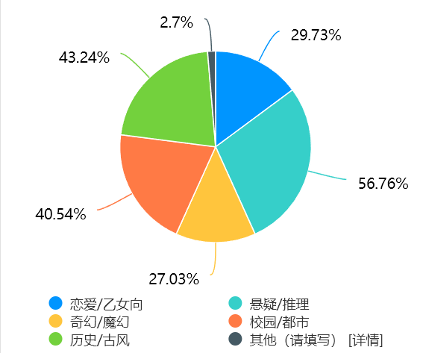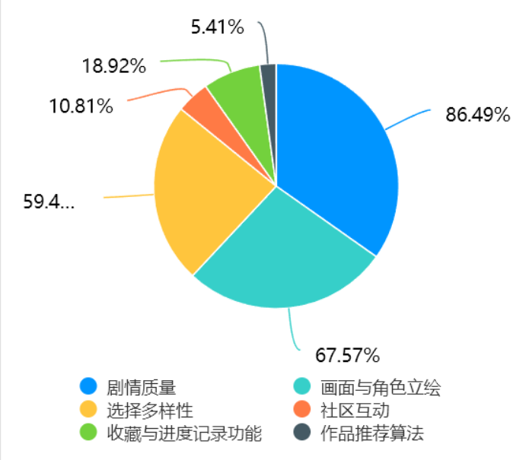
用户最喜欢的互动阅读作品类型 用户使用此类App时最关注的方面

在尝试过创作互动故事或游戏的用户中，大多数用户认为剧情编排复杂、逻辑难理清是较大的困难；此外，部分用户遇到了缺乏灵感/时间不足和美术资源缺乏的问题。

AI创作功能需求分析
调查结果显示，超过80% 的用户表示非常愿意或可能尝试能够生成故事情节、场景画面的AI工具，表明用户对智能创作辅助的接受度较高。针对“AI创作工具最有帮助的功能”，用户最希望AI承担“自动生成剧情文本”“自动生成角色立绘或场景图”“自动生成分支剧情结构”三类工作，这将成为产品的核心功能模块，以打造完整的AI 智能创作链条。
另一方面，用户也表达了对AI生成内容的一系列担忧，包括内容模板化、逻辑混乱和侵犯版权等问题。一位创作者在访谈中表示，现有AI写作工具存在以他人创作文本为训练数据的行为，且未经过作者同意。因此，后续系统设计需在内容原创性保障、逻辑一致性控制与版权合规机制方面进行重点优化，确保 AI 创作既高效又可信。
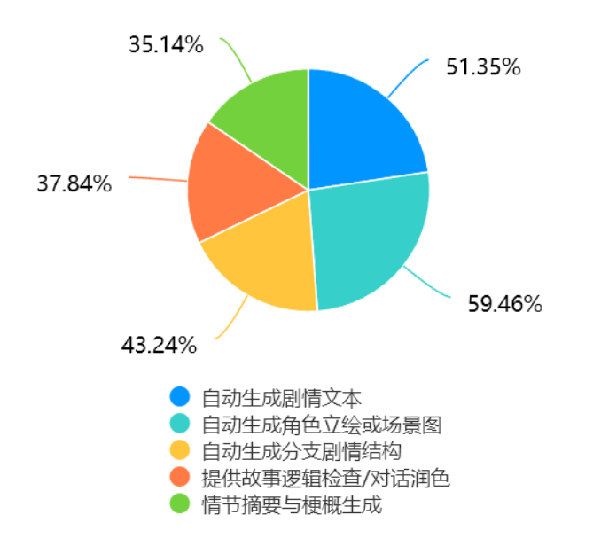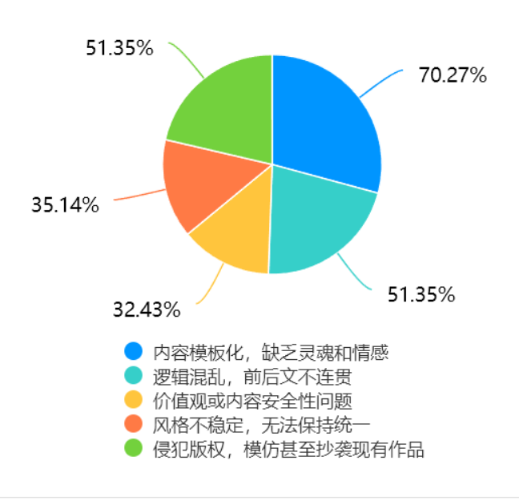
用户认为AI创作最有帮助的功能 用户对AI生成故事内容最大的担忧

社区与互动功能需求分析
在故事匠的社区与互动功能方面，用户对“个性化结局记录与任务性格分析”最感兴趣，产品将以此作为亮点功能之一；其他相关功能如作品排行榜、偏好推荐、评论/点赞系统也受到了较高关注，后续开发同样会予以实现和完善。

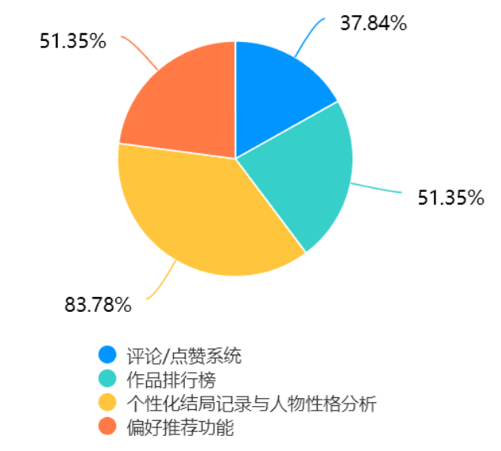
用户希望平台提供的互动功能

总结与展望
若“故事匠”平台正式上线，超过80% 的用户表示“非常愿意”或“可能会”使用或推荐给朋友；在线下访谈中，多位读者对AI 生成故事的效果表达了肯定与期待。综合本次调研结果来看，用户对互动式故事创作与阅读平台表现出强烈兴趣，对AI创作辅助功能和个性化互动体验有显著需求，这为“故事匠”的产品设计与功能开发提供了坚实的用户基础。
调研结果同样为“故事匠”的发展方向提供了参考：在创作端继续优化 AI 在文本生成、视觉生成与剧情结构构建中的能力，在阅读端强化个性化推荐与角色分析等深度互动功能，在社区端建设活跃的共创生态。未来，“故事匠”将以 AIGC 技术为核心驱动力，探索更高质量的 AI 生成内容与多模态叙事体验，同时强化版权保护与伦理合规体系，确保平台环境的安全、公正。
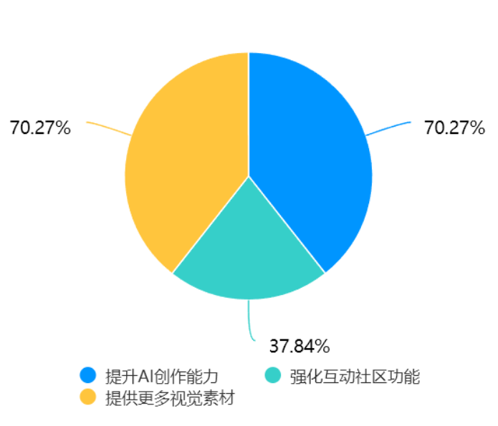
用户希望的产品未来发展重点

用户故事

用户故事地图
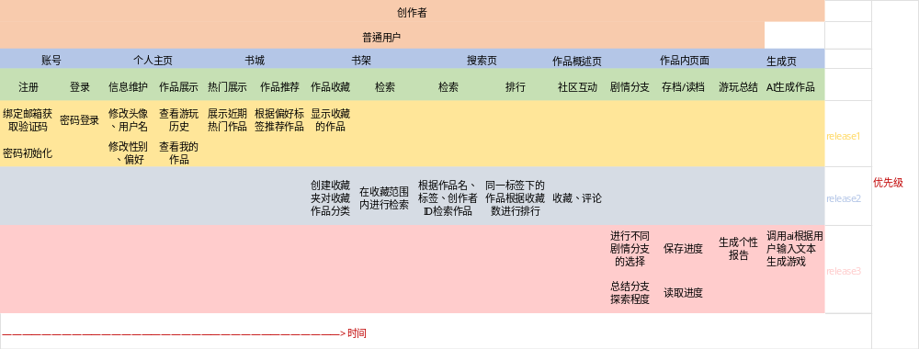

用户旅程
注册登录→ 设置偏好 → 创作/阅读 → 互动 → 总结

史诗故事
在本产品中，将有创作需求的用户定义为 “创作者”，其余基础权益与普通用户保持一致，具体功能场景如下：​

登录注册部分​
- 新用户场景：作为新用户，可通过填写邮箱完成账号注册，注册成功后，使用设置的密码登录系统。​
- 已有账号用户场景：作为已注册账号的用户，可直接输入账号及对应密码完成登录操作。​

偏好选择部分​
作为用户，可在偏好设置中选择个人性别，并勾选感兴趣的内容标签；系统将基于用户的偏好设置，在用户进入书城主页后，精准推荐符合其喜好的最新作品。​

书城部分​
- 热门作品了解：作为用户，可通过书城顶部的轮播作品板块，快速获取近期热门作品信息。​
- 个性化推荐探索：作为用户，可通过 “作品推荐” 专区，探索更多与自身勾选的兴趣标签相匹配的作品，提升内容发现效率。​

搜索部分​
作为用户，可通过搜索功能输入标签或作品名称，查找目标作品；系统会根据搜索关键词关联的不同标签进行分类，并以 “作品收藏数” 为排序依据，生成各标签分类下的作品排行榜，供用户参考选择。

作品生成部分
- 需求描述输入：作为创作者，可通过专属的输入框，简洁清晰地描述想要生成的个性化作品需求（如剧情方向、角色设定等）。​
- 标签精准选择：作为创作者，可在作品生成环节，通过系统提供的提示标签，勾选与目标作品匹配的内容标签，进一步明确创作方向。​
- AI 生成与页面跳转：作为创作者，点击 “生成” 按钮后，系统将调用 AI 能力启动作品生成流程；作品生成完成后，将自动跳转至该作品的简介页面。​

书架部分​
- 收藏作品检索：作为用户，可通过书架内的搜索栏，在已收藏的作品范围内快速检索目标内容，无需逐一查找。​
- 作品分类管理：作为用户，可查看所有已收藏的作品；同时支持创建自定义收藏夹，对已收藏作品进行分类存储，提升管理效率。​

个人页面部分​
- 个人信息修改：作为用户，可在个人页面修改头像、昵称及偏好标签等信息，实时更新个人资料。​
- 积分查询：作为用户，可在个人页面查看当前剩余积分数量，通过积分数值清晰了解自身可进行作品游玩及作品生成的次数（注：不同操作对应积分消耗规则以系统提示为准）。​
- 阅读历史查看：作为用户，可在个人页面查看过往的作品阅读历史，快速找回之前游玩过的作品，无需重新搜索。​
- 创作者作品管理：作为创作者，可在个人页面的 “我的作品” 专区，查看自身生成的所有作品；同时支持对作品进行 “发布” 或 “隐藏” 操作，操作流程便捷高效。​
- 账号切换：作为用户，可通过个人页面的 “退出登录” 按钮，退出当前账号并返回登录界面，以便切换至其他账号登录使用。​

作品简介页​
- 信息查看与互动：作为用户，可在作品简介页查看该作品的标签信息及其他用户的评论内容；同时支持发表个人评论，与其他用户进行互动交流。​
- 作品收藏操作：作为用户，若对作品感兴趣，可点击 “收藏” 按钮，将作品添加至个人书架，方便后续查看游玩。​
- 游戏启动入口：作为用户，可在作品简介页点击 “开始” 按钮，直接进入作品对应的游戏游玩界面。​

游戏页​
- 分支剧情选择：作为用户，在游玩作品过程中，可根据剧情发展做出不同选择，触发对应的分支剧情，体验多样化故事走向。​
- 进度存档与读取：作为用户，在游戏界面内支持 “存档” 与 “读档” 操作；其中，存档功能可保存当前游戏进度，读档功能可载入之前保存的进度，避免进度丢失。​
- 角色属性查看：作为用户，可在游戏界面内查看主角的角色属性（如能力值、好感度等）；角色属性将根据用户此前在剧情中的选择动态生成，体现个性化游玩痕迹。​
- 游玩结果回顾与退出：作为用户，完成作品游玩后，可按章节查看各章节的分支探索进度（即分支探索度），同时可查看本次游玩的个人报告（如剧情选择总结、属性成长记录等）；点击 “退出” 按钮，即可返回至该作品的简介页面。

原型设计概述：
各页面核心元素、操作逻辑与跳转路径如下：

登录页
- 元素：账号 / 密码输入框、注册 /链接
- 交互：密码可显隐，账号密码为空时登录按钮置灰
- 跳转：登录成功→新用户去偏好页、老用户去书城；注册 →注册页

书城页
- 元素：轮播热门作品、推荐列表、搜索图标
- 交互：轮播可滑动，热门推荐
- 跳转：点作品→简介页；搜索图标→搜索界面

搜索页
- 元素：搜索栏，排行榜
- 交互：搜索显历史 ，按标签排行
- 跳转：搜索栏→具体作品

创建页（创作者）
- 元素：关键词输入框（带示例）、风格下拉菜单、生成按钮
- 交互：输入关键词联想标签，点击生成显示进度条
- 跳转：生成成功→作品简介页

书架页
- 元素：收藏作品列表、收藏夹分类入口、搜索栏
- 交互：支持创建收藏夹对作品分类；可在收藏范围内进行作品检索
- 跳转：点击收藏作品→作品简介页；点击搜索栏→搜索页（仅检索收藏作品）

阅读器页
- 元素：全屏图文区、分支选项按钮、悬浮存档 / 读档 / 属性按钮
- 交互：点分支跳对应剧情，点属性弹属性面板
- 跳转：退出→作品简介页；读完→分支探索度报告页

个人中心页
- 元素：头像 / ID、历史记录、我的作品
- 交互：点头像可更换，点作品列表可编辑
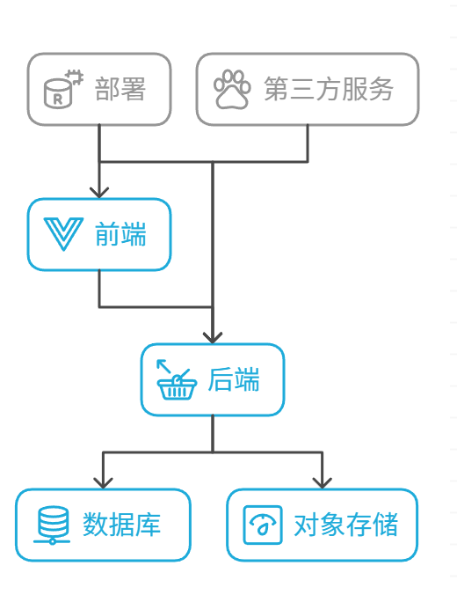
- 跳转：点各入口→对应管理页；退出登录→登录页

系统的总体架构和技术选型

采用前后端分离的总体架构（如右图）：

技术选型：
- 前端：Vue3+ capacitor（支持集成app）
- 后端：Django + RESTful API
- 数据库：MongoDB（存储用户、作品、记录）
- 对象存储：阿里云OSS/腾讯云COS
- 部署：Docker容器化，Nginx反向代理
- 第三方服务：Deepseek（文本生成）、豆包（图像生成）

开发迭代和分工

第1周：项目准备与基础搭建
时间段 | 彭芊 | 孔维茜 | 孙舒冉 | 张振瑜
第1-2天 | Vue环境搭建 | 开发功能分工时间表安排+Capacitor初始化 | Django项目初始化 | 代码规范设计
第3-6天 | 项目结构设计 + 移动端适配组件库 | 游戏页面框架搭建 + 移动端手势支持 | 数据库设计，用户模型、作品模型定义 | 游戏数据模型设计、存档模型、游戏进度模型
第7天 | 路由配置 + 移动端导航框架 | 游戏路由和状态管理 | REST API基础框架 | 游戏API框架
本周产出：项目基础框架、基础组件库、核心数据模型

第2周：核心功能开发
时间段 | 彭芊 | 孔维茜 | 孙舒冉 | 张振瑜
第1-2天 | 登录注册页面UI、性别选择、标签选择页面+移动端表单优化 | 作品展示页面UI、游戏阅读界面开发+移动端阅读优化 | 用户注册登录API、用户偏好设置API | 作品数据存取API、游戏内容解析引擎
第3-4天 | 生成作品页面UI | 存档/读档功能界面+移动端手势操作 | 作品收藏、搜索API | 存档管理API
第5-6天 | 书城页面、排行榜（含分类）列表UI+移动端推荐布局 | 属性查看界面+移动端属性面板 | 推荐算法基础实现 | 游戏状态管理
第7天 | 书架页面 + 移动端搜索交互 | 总结报告页面UI | 用户数据管理API | 分支探索度统计
本周产出：主要页面UI、核心业务API、基础游戏引擎

第3周：功能集成与优化
时间段 | 彭芊 | 孔维茜 | 孙舒冉 | 张振瑜
第1-2天 | 个人中心页面UI | 游戏与作品数据对接 | 搜索算法优化 | AI生成接口对接
第3-4天 | 搜索界面UI+移动端搜索交互 | 游戏进度保存功能 | 热门作品排行榜 | 剧情分支处理
第5天 | 个人中心页面UI | 总结报告数据展示 | 作品发布管理API | 个人报告生成逻辑
第6-7天 | 收藏夹管理功能 | 作品发布流程界面 | Deepseek API集成 | 游戏结束处理逻辑
本周产出：功能完整集成、第三方服务对接

第4周：AI功能与高级特性
时间段 | 彭芊 | 孔维茜 | 孙舒冉 | 张振瑜
第1-2天 | 推荐列表数据绑定 | 游戏内AI交互界面 | 标签匹配推荐 | 剧情生成算法
第3-4天 | 页面间数据流转 | 实时属性更新显示 | 作品质量评估 | 动态剧情调整
第5天 | 创作表单验证 | 多结局支持界面 | 内容过滤机制 | 分支剧情存储
第6-7天 | 生成进度展示 | 游戏内帮助系统 | API压力测试 | AI生成内容优化
本周产出：AI生成功能、高级游戏特性

第5周：测试与优化
时间段 | 彭芊 | 孔维茜 | 孙舒冉 | 张振瑜
第1-2天 | 缓冲 | 游戏性能测试 | 数据库优化 | 存档稳定性测试
第3-4天 | 缓冲 | 游戏流畅度优化 | 缓存机制实现 | 生成速度优化
第5天 | 页面兼容性测试 | 游戏内存管理 | 接口调试 | 剧情加载优化
第6-7天 | 小程序打包测试 | 游戏Bug修复 | 生产环境部署 | 逻辑错误修复
本周产出：稳定可用的测试版本

第6周：部署与上线准备
时间段 | 彭芊 | 孔维茜 | 孙舒冉 | 张振瑜
第1-2天 | 最终UI调整 | 最终游戏优化 | 监控系统设置 | 游戏服务部署
第3天 | 小程序提交准备 | 游戏资源打包 | API文档完善 | 性能监控
第4-5天 | 文档编写 | 使用指南制作 | 系统备份准备 | 部署文档
第6-7天 | 上线前最终测试 | 最终验收测试
本周产出：可上线版本、完整文档
分工：
前端：彭芊、孔维茜
后端：张振瑜、孙舒冉

原型文件
参见链接：https://pixso.cn/app/design/fxdmMutTdEmKycFq2x22xA?showQuickFrame=true&new=1&icon_type=1&page-id=23%3A8&t=1

